**חלק 2 - הגנה**

הרמת מכונת ההגנה ע"ב לינוקס ubuntu

**שלב 1 - הורדת קובץ ISO של ubuntu**

1.1 ניכנס ללינק <https://www.ubuntu.com/>

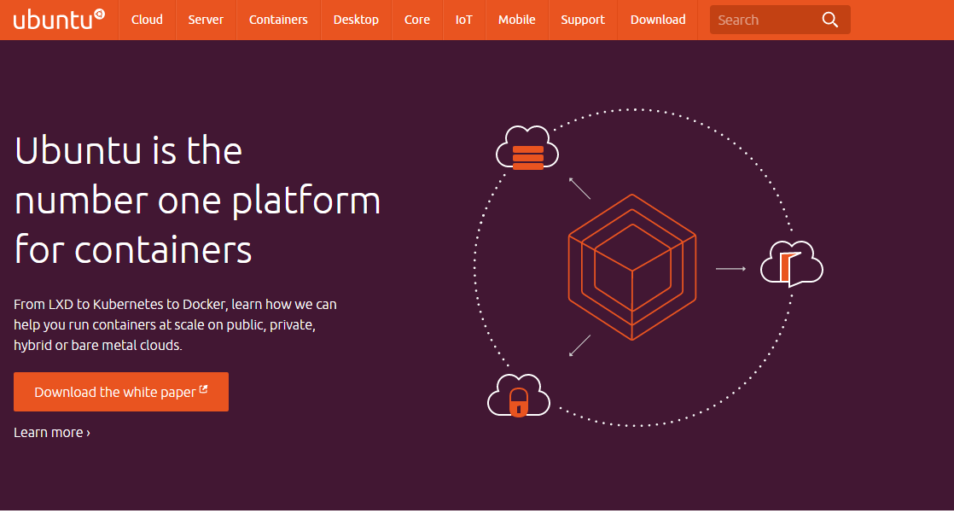

1.2 ניכנס לכפתור Desktop ונעבור ללינק

<https://www.ubuntu.com/desktop>

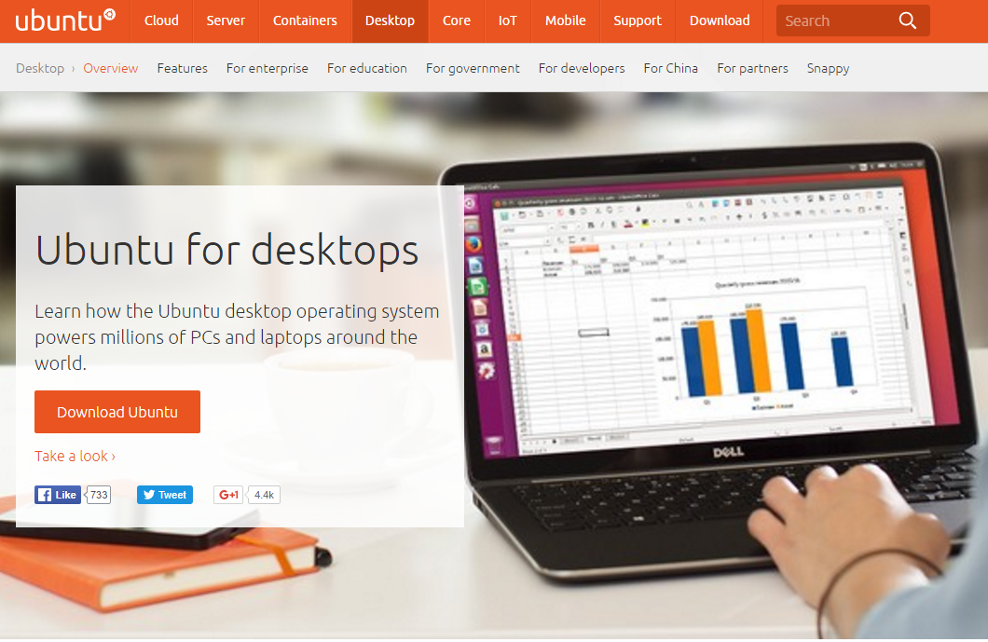

1.3 נלחת על הכפתור Download Ubuntu

ונעבור ללינק <https://www.ubuntu.com/download/desktop>

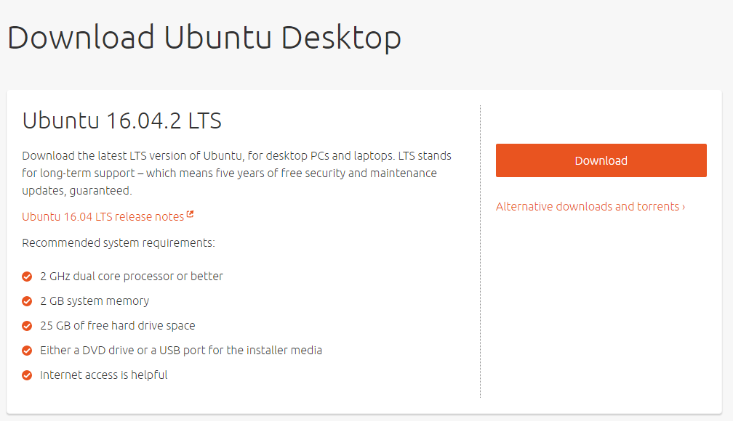

1.4 ונלחץ על הכפתור Download ,

נעבור לדף שלהלן , ונעביר את כל הפרמטרים ל-0, כדי להוריד את הגירסא החינמית.

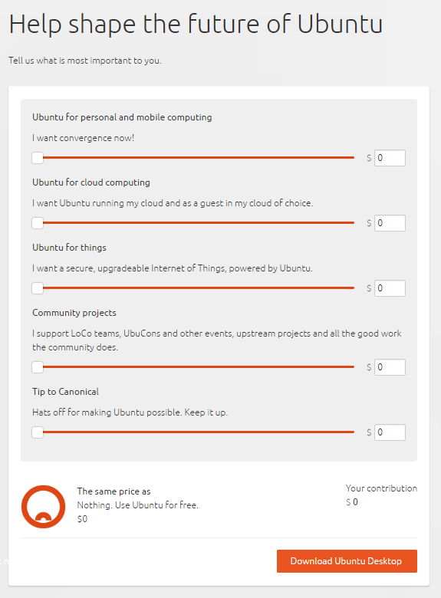

1.5 ונלחץ על הכפתור של Download Ubuntu Desktop, ונשמור את הקובץ במחשב.

**שלב 2 - הגדרת המכונה הוירטואלית**

2.1 ניכנס למסך הראשי בvirtual box

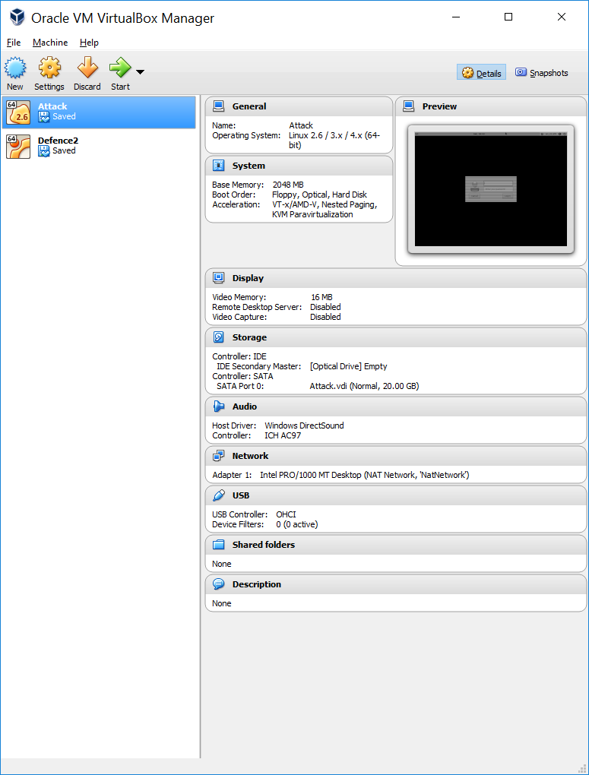

2.2 נלחץ על NEW

נמלא את שם המכונה , ונגדיר אותה על UBUNTU

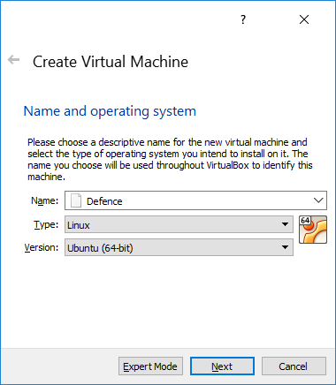

2.3 נלחץ על NEXT

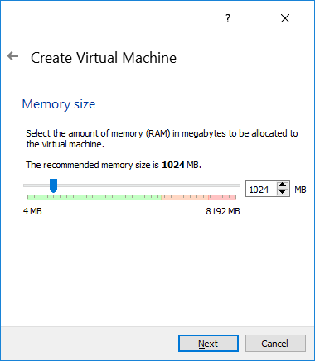

2.4 נלחץ על NEXT

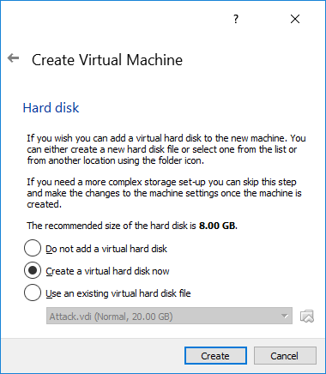

2.5 נלחץ על NEXT

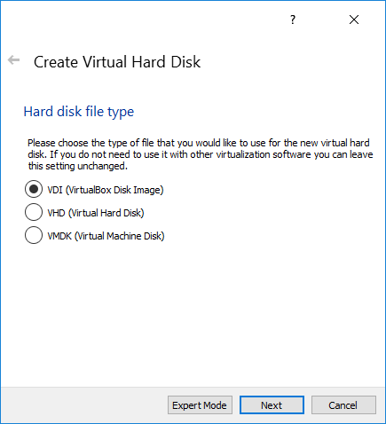

2.6 נלחץ על NEXT

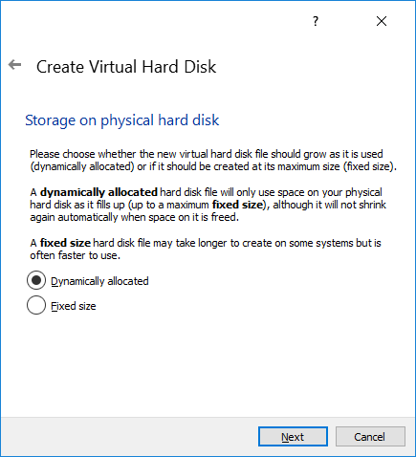

2.7 נלחץ על NEXT



2.8 נשנה את הגודל של המכונה ל-20GB

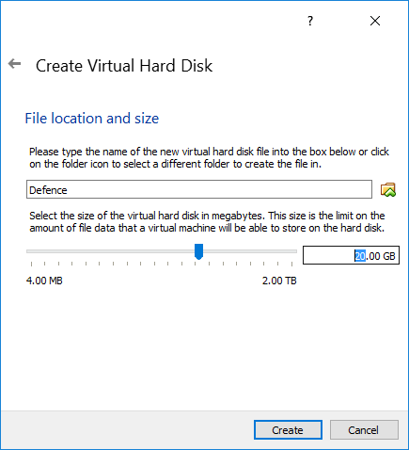

2.9 ונלחץ על CREATE.

עכשיו הקונפיגורציות של המכונה מוכנים, וניתן לראות אותה במסך הראשי.

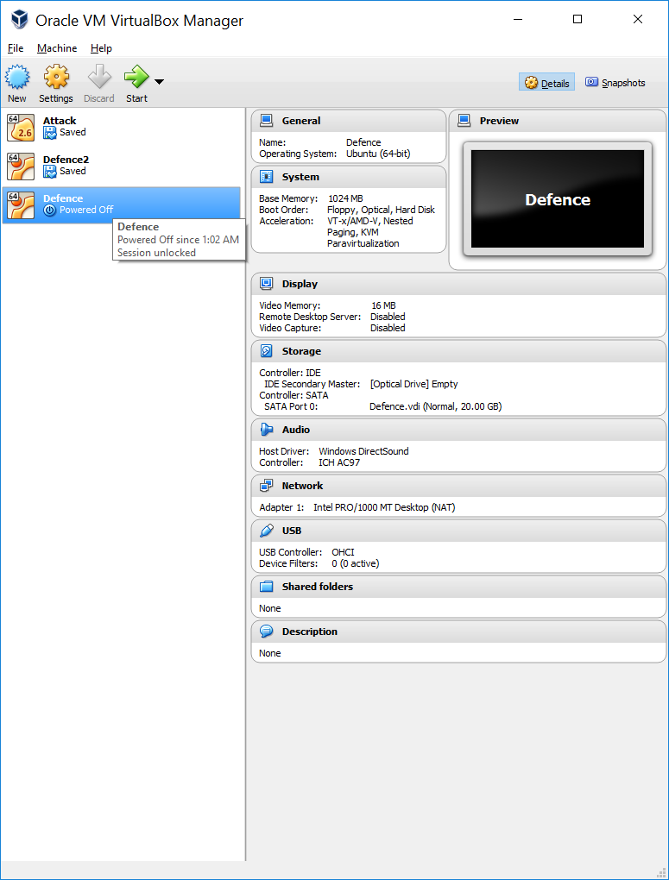

**שלב 3 - הגדרת הרשת בתוך המכונה הוירטואלית**

אנחנו עושים זאת ע"מ לדמות קישור ע"ג הרשת, בין המכונות הוירטואליות שיצרנו.

בעולם האמיתי מדובר על שרתים ש"מדברים" מידע בין אחד לשני.

כאן ע"מ ליצור שתי מכונות ש"ידברו" אחד עם השני, ניצור רשת פנימית בתוך הvirtual box.

3.1 נלחץ על FILE ונבחר בpreferences

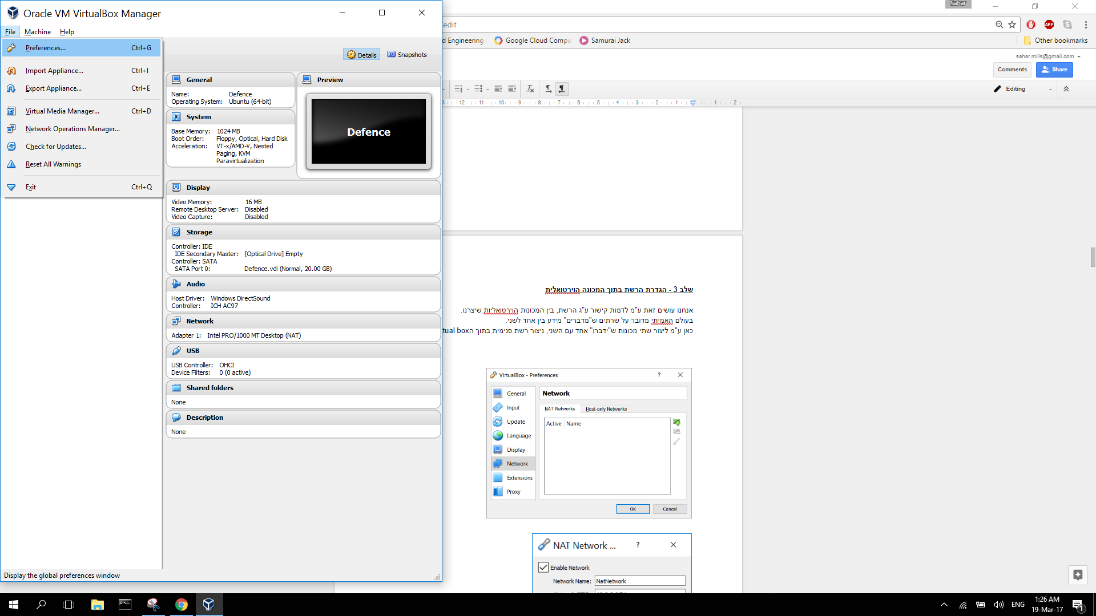

3.2 נבחר בNETWORK

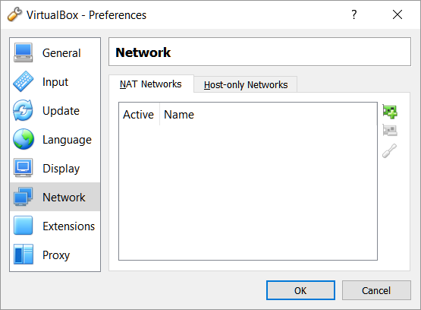

3.3 נלחץ על הפלוס הירוק, ונוסיף את הנתונים האלו לרשת שלנו.

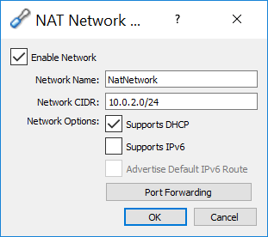

3.4 ואז נראה את הרשת שלנו קיימת בתוך הקופסא הוירטואלית.

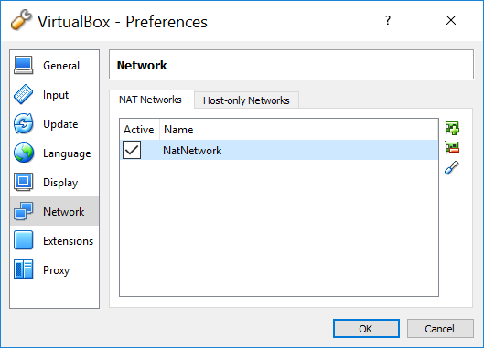

3.5 נגדיר את המכונה שלנו לרוץ ע"ג הרשת שיצרנו.

נלחץ קליק ימני על המכונה שלנו.

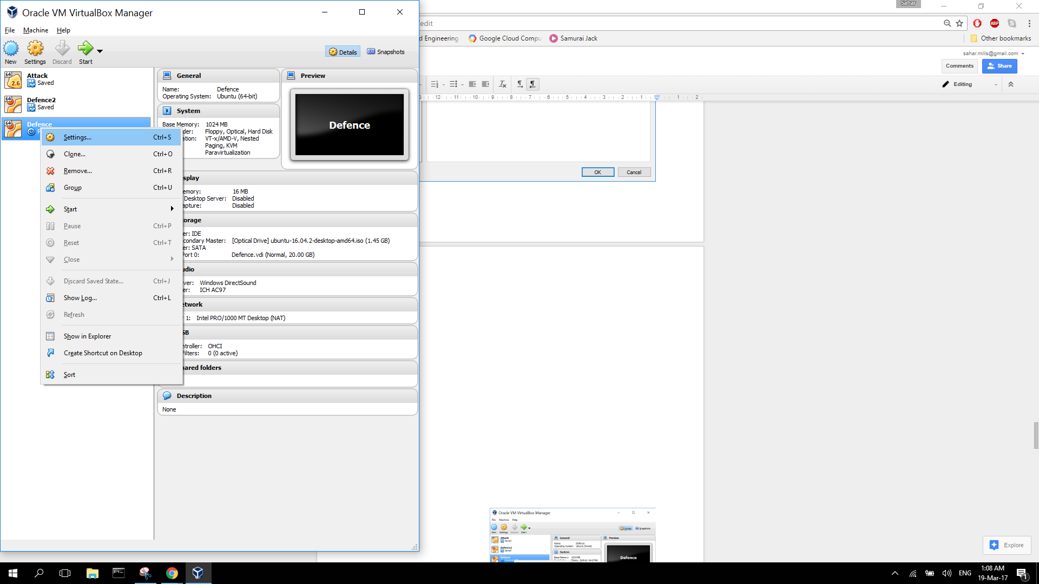

3.6 נבחר בSETTINGS

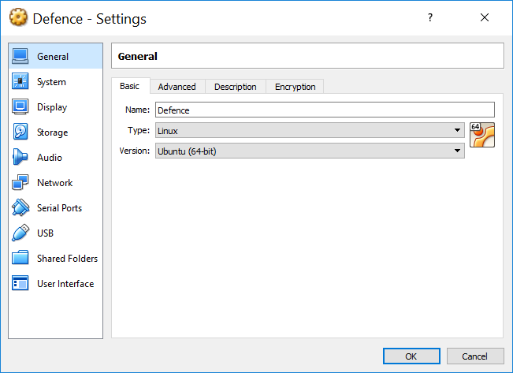

3.7 נבחר בNETWORK

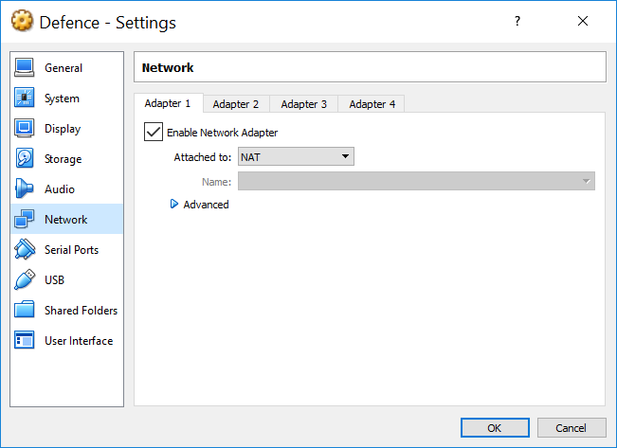

3.8 ונבחר ברשת שיצרנו

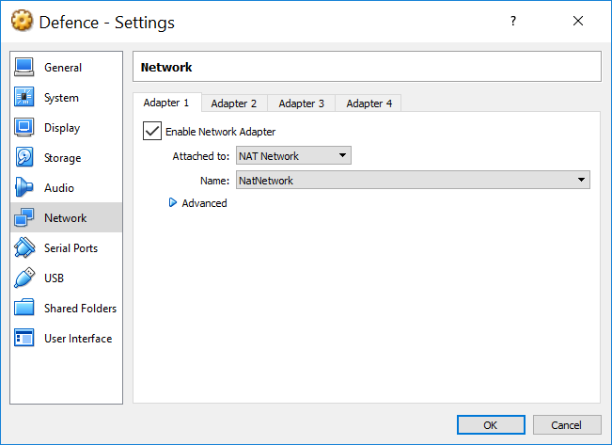

**שלב 4 -איתחול המכונה הוירטואלית**

4.1 נבחר במכונה הוירטואלית שיצרנו , ונלחץ על START.

או נלחץ קליק ימני על המכונה הוירטואלית שיצרנו, ונבחר בSTART, ואז NORMAL START .

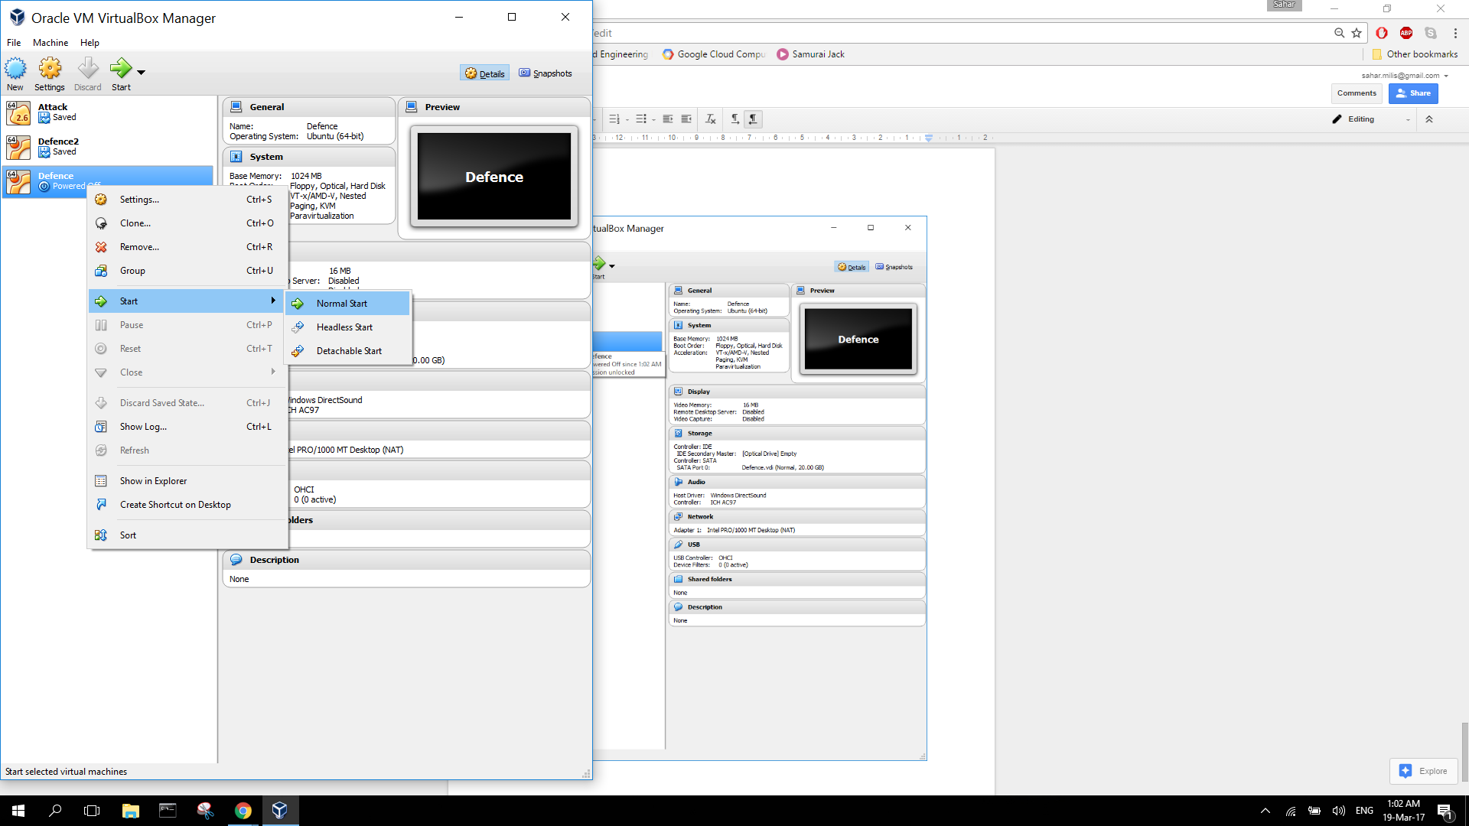

4.2 נקבל את החלון הבא, ונפתח את התיקייה עם הסימון הירוק כיד לבחור קובץ ISO.

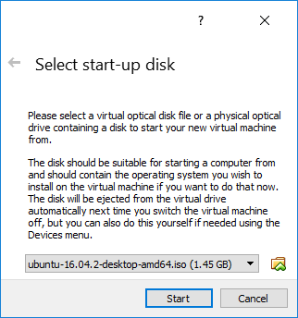

4.3 נבחר בקובץ ISO שהורדנו בשלב השני.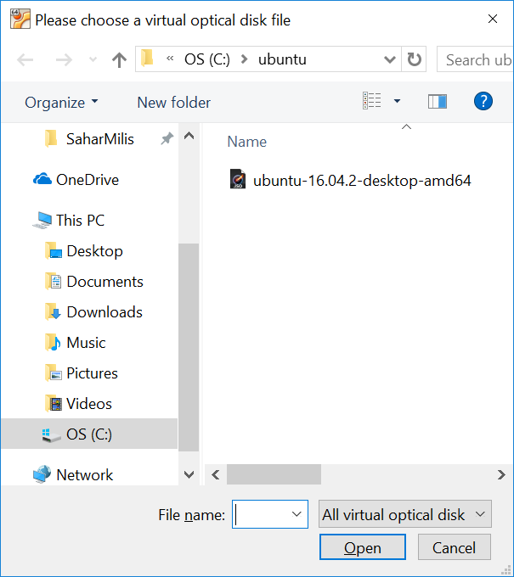

4.4 ואז נלחץ START..



4.5 המכונה תתחיל באתחול.

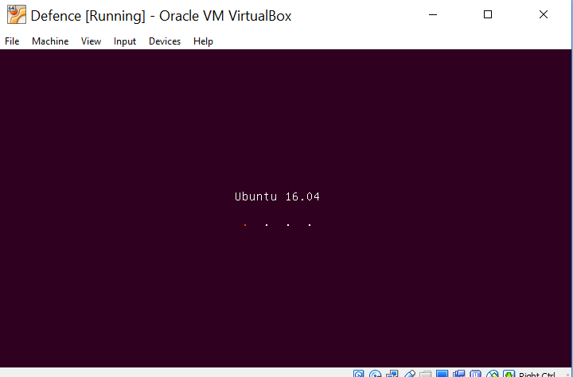

4.6 נבחר בINSTALL UBUNTU.

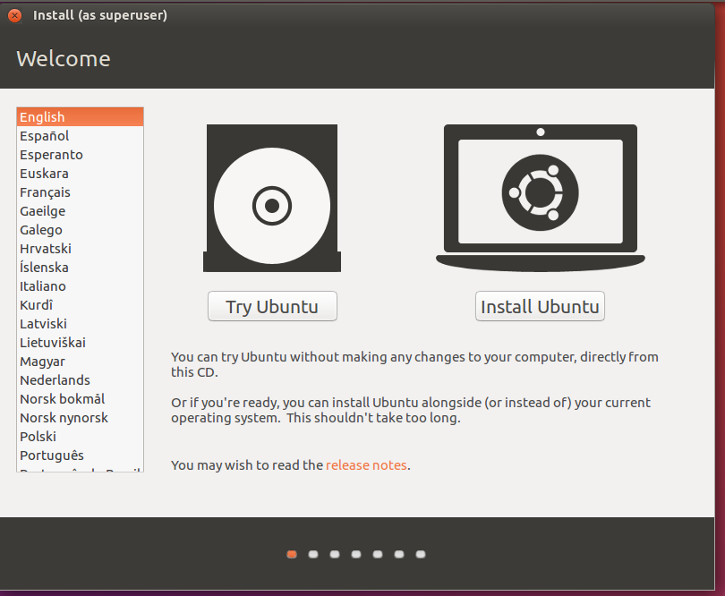

4.6 ועכשיו פשוט נעשה continue על הכל.

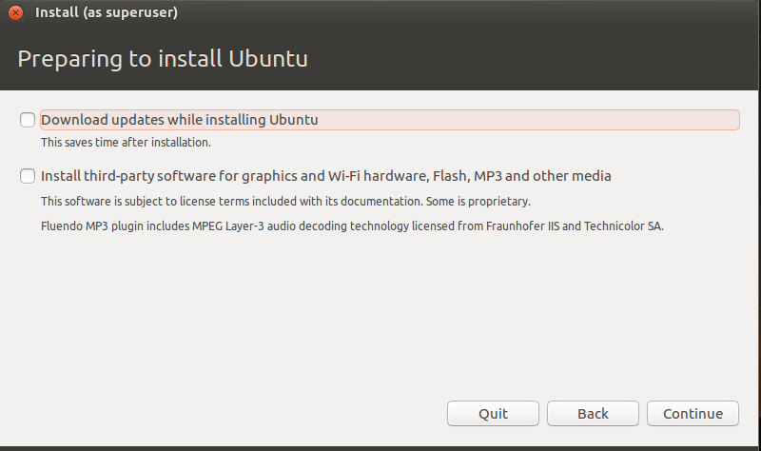

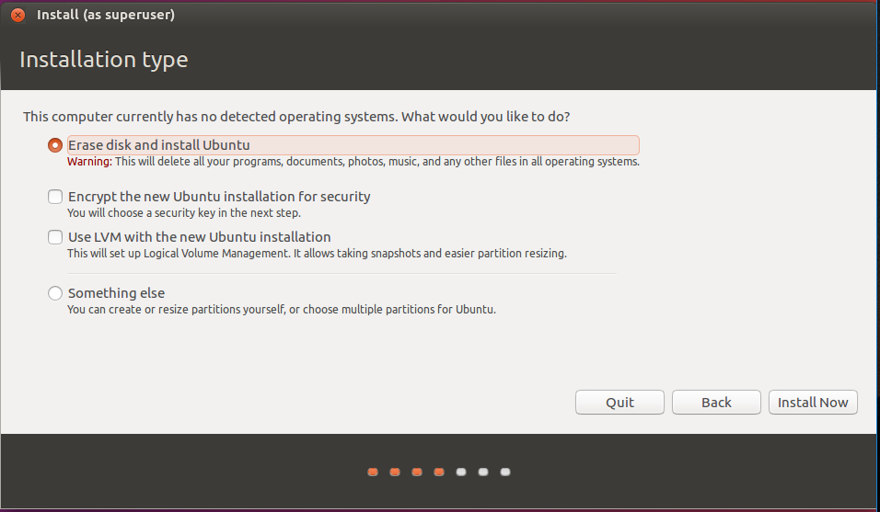

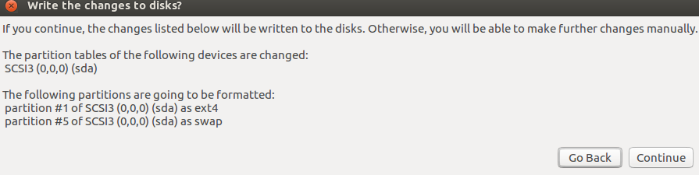

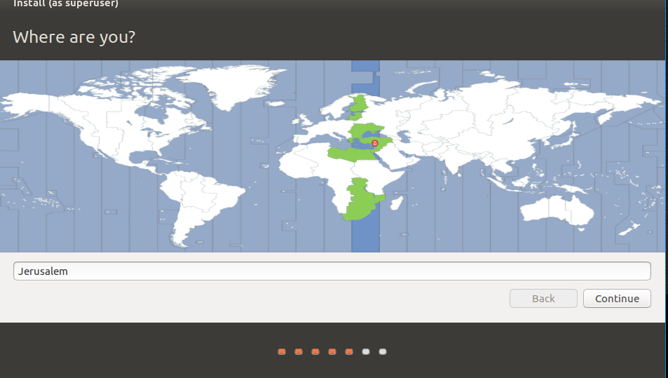

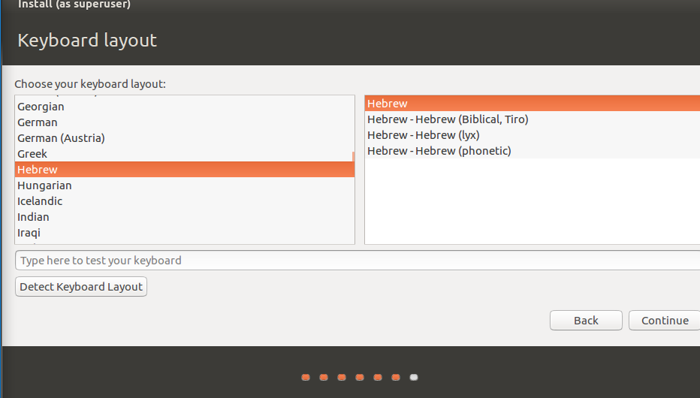

4.7 נמלא פרטים של המכונה כאן, ונסמן log-in אוטומטי.

הסיסמא שבחרנו היא sahar123

חשוב לזכור את הסיסמא.

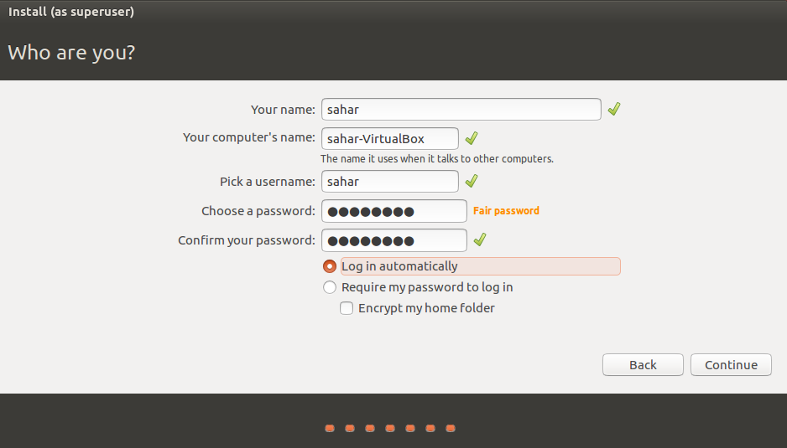

4.8 המכונה תבצע התקנה.

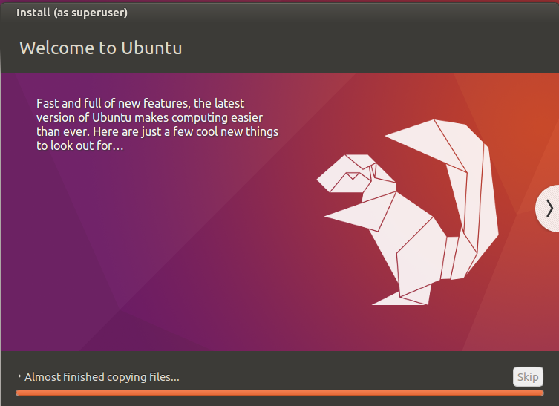

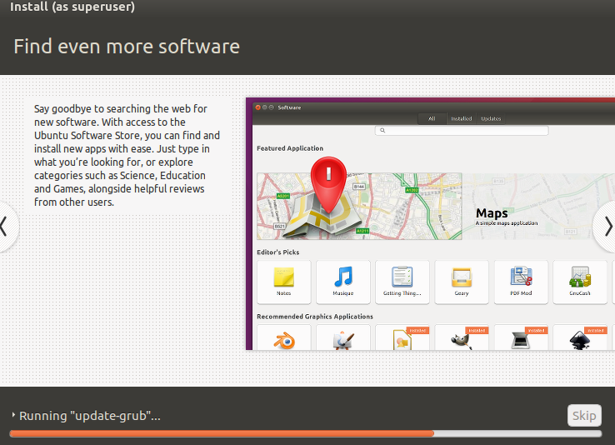

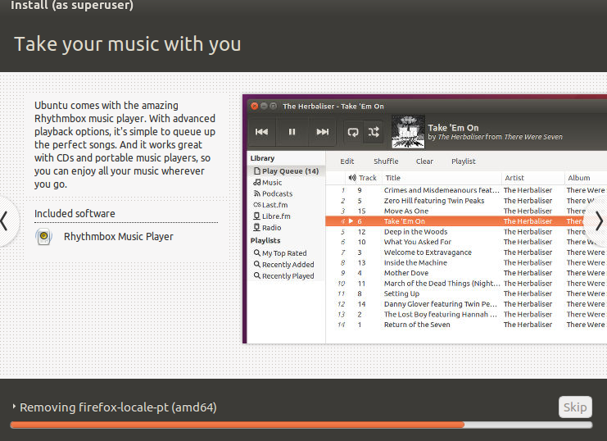

4.9 המכונה סיימה את ההתקנה, וכעת נידרש לעשות restart.

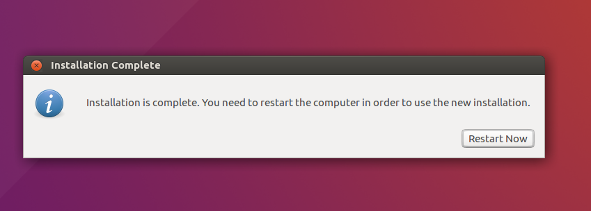

4.10 המכונה תעלה.

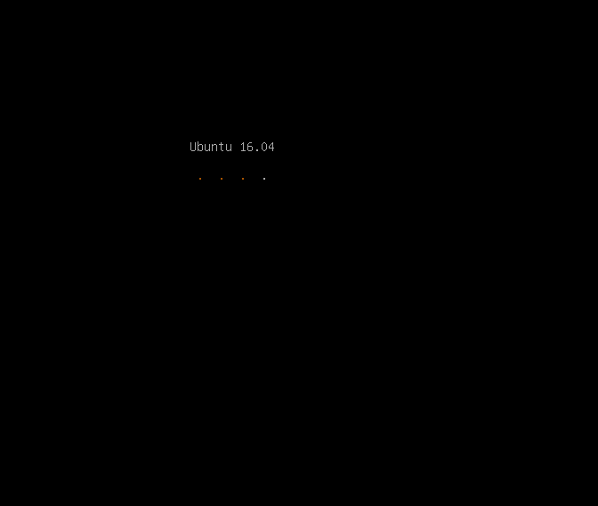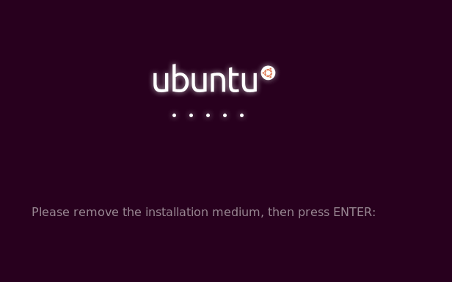

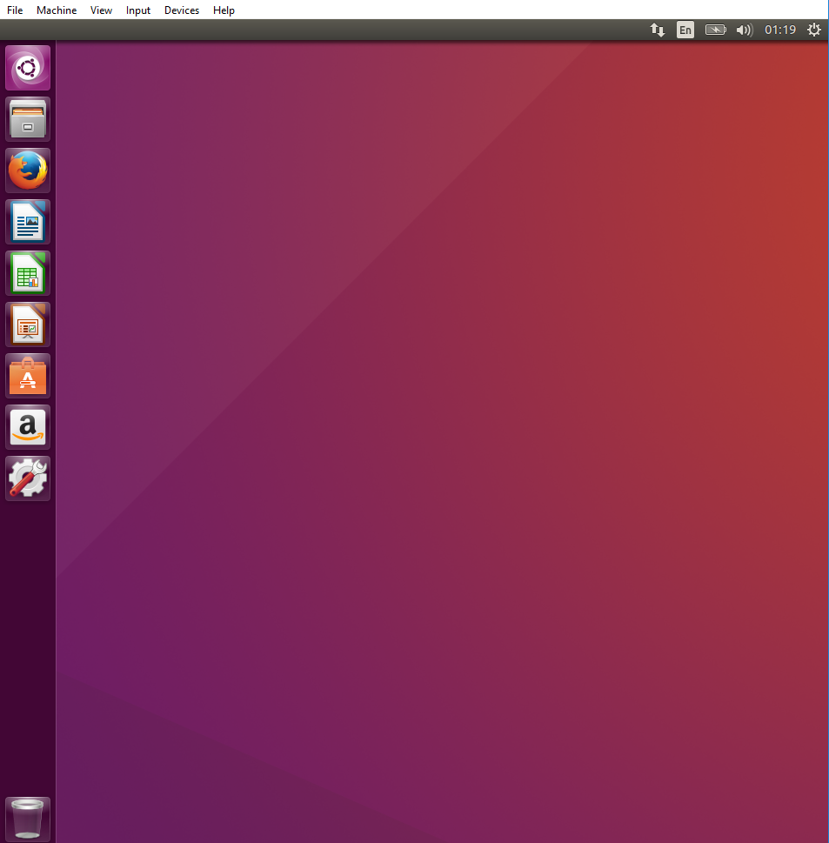

4.11 וזהו , המכונה מוכנה.

לא באמת היינו צריכים להשתמש במדריך כי כבר הכרנו איך להרים ubuntu ע"ג virtualbox,

אבל זה מדריך שבדקנו כמה דברים מולו.

<https://brb.nci.nih.gov/bdge/installUbuntu.html>